4.22 Tomar de ejercicio anterior

Vía de Acceso
En el Menú Principal del árbol del Sap Easy Access, ingrese por la opción Finanzas → Gestión Financiera → Control Presupuestario → Datos Maestros → Estructura Presupuestaria → Tomar de ejercicio anterior (Ver figura 4.22.1, Tomar de ejercicio anterior: Ruta).

Figura 4.22.1 - Tomar de ejercicio anterior: Ruta
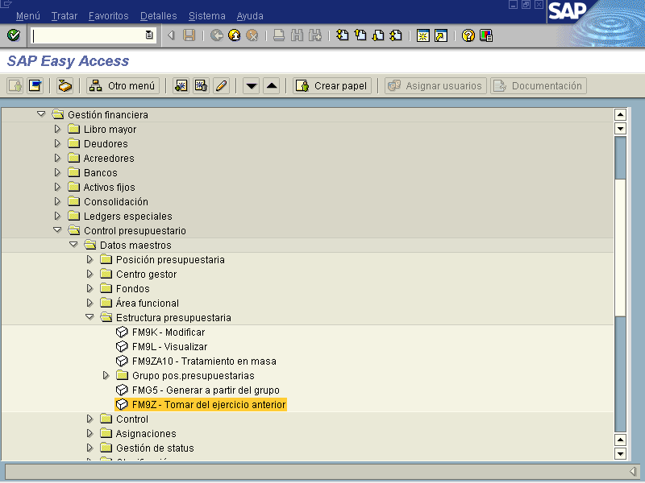

Objetivo
El sistema genera automáticamente la estructura presupuestaria con base en la combinación de posiciones presupuestarias, centros gestores y fondos; y los parámetros correspondientes para cada uno de ellos, pero copiándolos desde el ejercicio anterior. Al hacerlo, se graba la nueva actualización de objetos de estructura presupuestaria actualizados con anterioridad. Esta función sirve para redefinir una estructura presupuestaria y utilizar la estructura presupuestaria anterior como modelo. La nueva estructura presupuestaria se puede utilizar para otros ejercicios y para que la estructura presupuestaria anterior siga disponible en el sistema sin modificación.
Existen varias maneras de ejecutar el proceso de Tomar estructura Presupuestaria de Ejercicio Anterior:
a- Con Ej. Test Simula el proceso de Tomar Estructura Presupuestaria de Ejercicio Anterior, pero no lo ejecuta oficialmente, con la finalidad de mostrar como quedará al igual si tuviese algún problema.

Figura 4.22.2 – Tomar estructura presupuestaria de ejercicio anterior
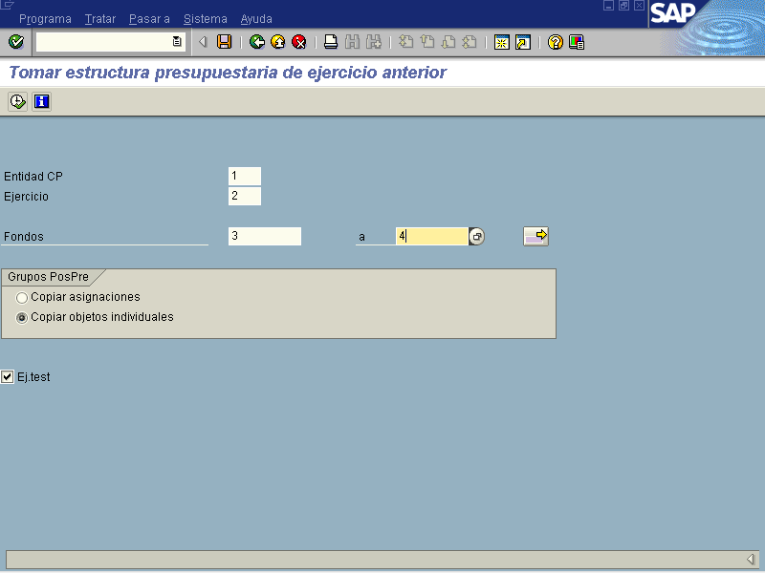

Indicador | Nombre del Campo | Significado | Valores  Propuestos
1 | Entidad CP | Clave con la que se identifica a la Sociedad FM. | F4
2 | Ejercicio | Período, generalmente de 12 meses, en el que el gobierno, creará, asignará y ejecutará su presupuesto. | Texto
3 - 4 | Fondos | Es el rango de fondos que el proceso necesita para copiar la estructura presupuestaria, ya que transfiere los datos de estructura presupuestaria por cada fondo. En un fondo sólo se transfieren aquellos elementos de estructura presupuestaria que tienen una validez en el ejercicio destino. | Código Nemotécnico

Presionar el botón para pasar a la pantalla siguiente.

Figura 4.22.3
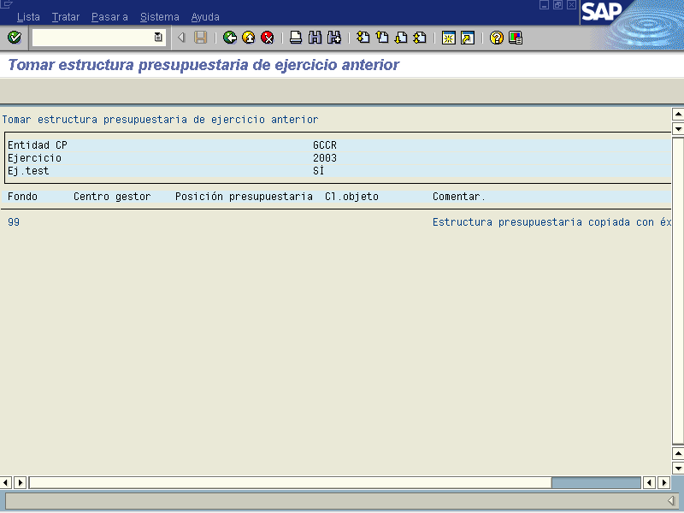

b- Sin Ej. Test Ejecuta el proceso de Tomar Estructura Presupuestaria de ejercicio anterior en forma oficial.

Este proceso se realiza mediante la opción de EJECUCIÓN como se muestra en la siguiente pantalla.

Figura 4.22.4
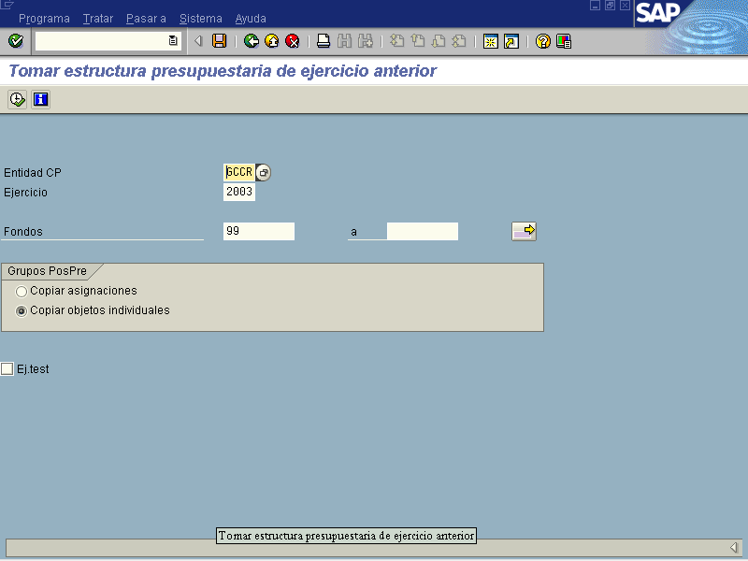

Al oprimir el botón el sistema le llevará a la próxima pantalla, donde le indicará lo siguiente:
Continuación de pantalla anterior
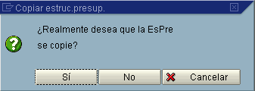

Al confirmar la operación aparece la siguiente pantalla:

Figura 4.22.5 Copia exitosa de Estructura presupuestaria
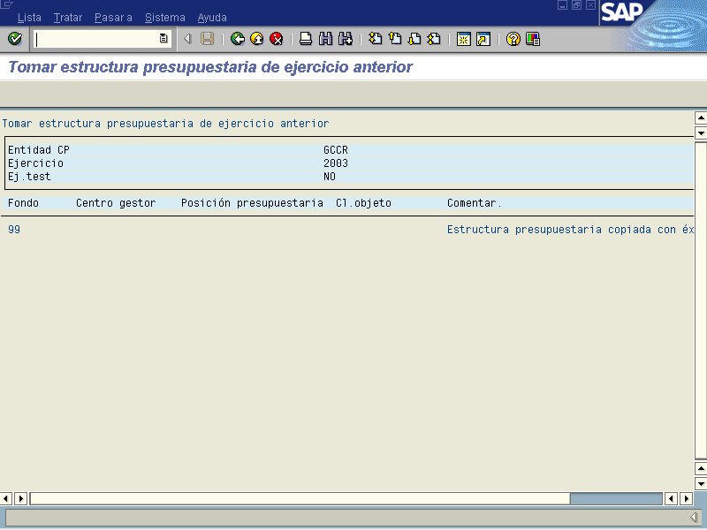

- Ejecutar en proceso de fondo:

Para realizar el proceso en fondo se indica la siguiente ruta: en la barra de menú Programa/ Ejecutar en proceso fondo, según como se muestra en la figura siguiente.

Figura 4.22.6
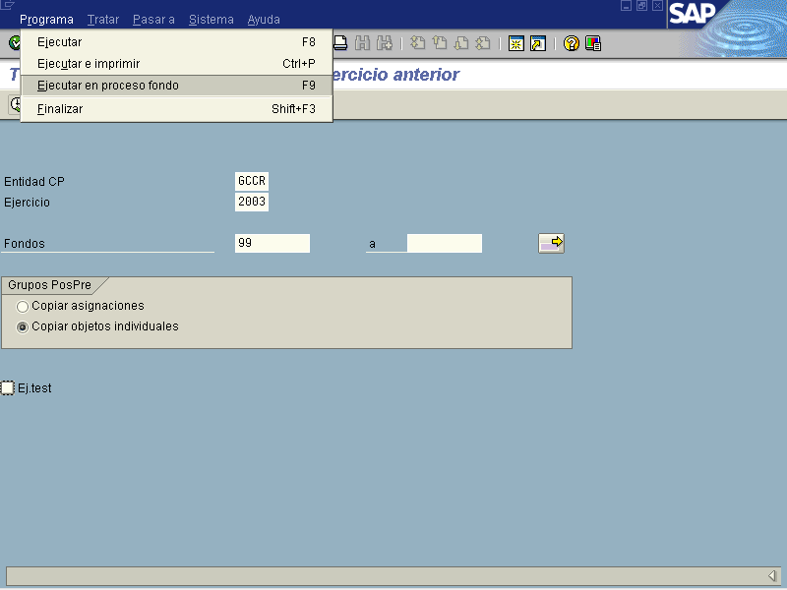

Aparece la pantalla Parámetros para impresión de fondo en la cual los únicos campos que deben llenarse son los que tienen fondo blanco según lo muestra la pantalla siguiente.

Figura 4.22.7
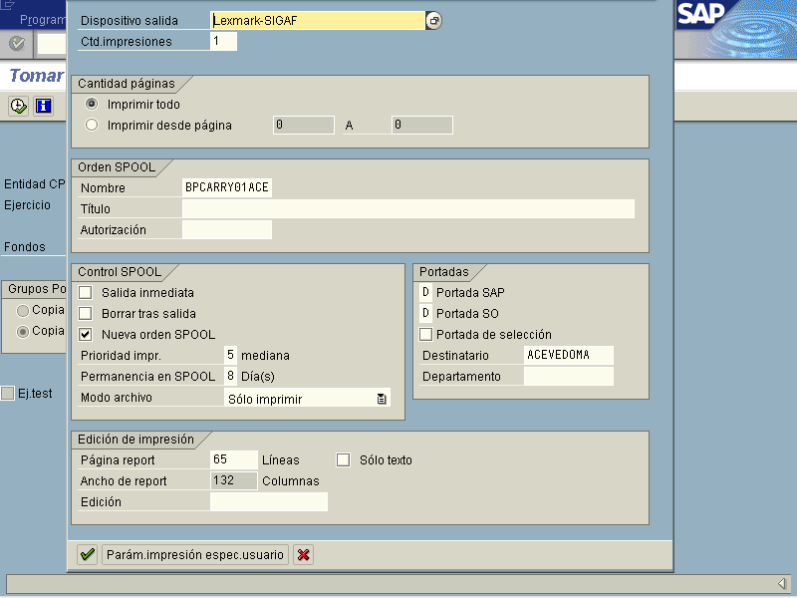

Nombre del Campo | Significado | Valores  Propuestos
Dispositivo salida | Se debe indicar la impresora predeterminada. | F4
Ctd.impresiones | Cantidad de impresiones que se desea ( en el caso en que se desee imprimir el proceso )
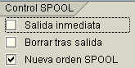 | Al mantener los dos primeros campos sin marcar del Control del Spool, le indicará al sistema que le archive el proceso de Toma de Ejercicio del Periodo Anterior, el cual quedará disponible para que el usuario lo consulte o lo imprima en el momento que lo requiera.*  Si se marcan los dos primeros campos del control del Spool, le indicará al sistema que le imprima el proceso de la toma de Ejercicio del Periodo anterior.

* Para visualizar el archivo que el sistema genera en el proceso, el usuario deberá localizarlo en la ruta del menú: SISTEMA ORDENES DE SPOOL PROPIAS, según se muestra en la siguiente pantalla.

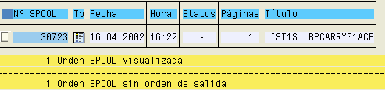

Luego se presiona apareciendo una pequeña pantalla en la que se avisa la fijación de la orden de spool. Luego en esa pantalla se presiona el botón . Posteriormente aparece la pantalla de fecha de inicio.

Figura 4.22.8
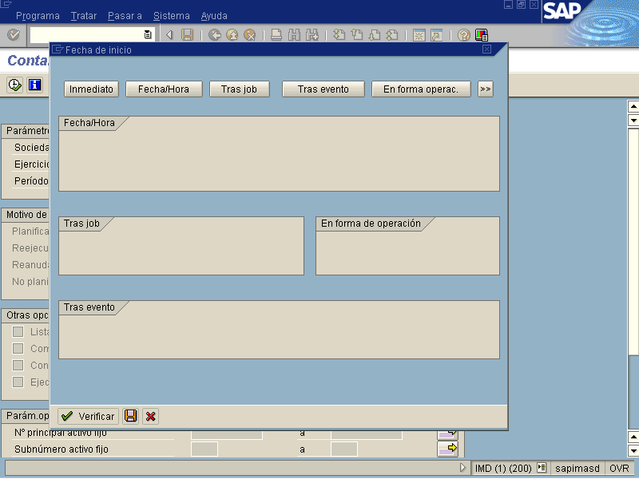

Presione y después y por último grabar . Aparece en la línea de debajo de la pantalla el mensaje Previsión de Job creada para el programa BPCARRY01 (nombre del job que se genera) (Ver figura 4.22.7).

